АНКЕТА
Ассистент кафедры «Агрономия, селекция және биотехнология»
Персональные данные о преподавателе
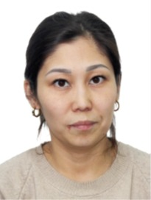 | Фамилия, имя, отчество (по личным данным) |  | НУРТАЕВА АРАЙЛЫМ СОВЕТЖАНОВНА
 | Дата, месяц, год рождения |  | 11.12.1991 г.
 | Пол (муж/ жен) |  | Жен
 | Национальность |  | Казах
 | Гражданство |  | РК
 | Мобильный телефон, E-mail |  | +77072970072  sovetzhanovna.arailym@kaznaru.edu.kz
Образование
Высшее учебное заведение
а) наименование |  | Алматинский Технологический Университет
б) государство, город |  | Казахстан, Алматы
в) год поступления и окончания |  | 2010-2014г.
г) квалификация, присвоенная после окончания учебы |  | «Биотехнолог»
Место работы (на сегодняшний день)
Полное наименование организации |  | Некоммерческое акционерное общество «Казахский национальный аграрный исследовательский  университет»
Занимаемая должность |  | Ассистент кафедры «Агрономия, селекция и  биотехнология» магистр

Научно-педагогическая деятельность 2 год
Степень | Количество | Год защиты |  | Шифр специальности
Магистр | 1 | 2016- 2018 |  | 7М05101– «Биотехнология»
Владение иностранными языками
Язык |  |  | Уровень (низкий, средний, высокий)
Английский язык |  |  | средний

